ПРЕСС-РЕЛИЗ
17.12.2018

УПРАВЛЕНИЕ РОСРЕЕСТРА ПО МУРМАНСКОЙ ОБЛАСТИ ИНФОРМИРУЕТ

О награждении сотрудников

14 декабря 2018 года состоялась коллегия Управления Росреестра по Мурманской области, на которой были подведены итоги работы ведомства за год, а также вручены различные награды в честь 10-летия Росреестра. За большой вклад в становление и развитие Росреестра, решение задач, возложенных на Федеральную службу государственной регистрации, кадастра и картографии сотрудники Кандалакшского межмуниципального отдела были награждены Благодарственными письмами и нагрудными знаками «10 лет Росреестру».

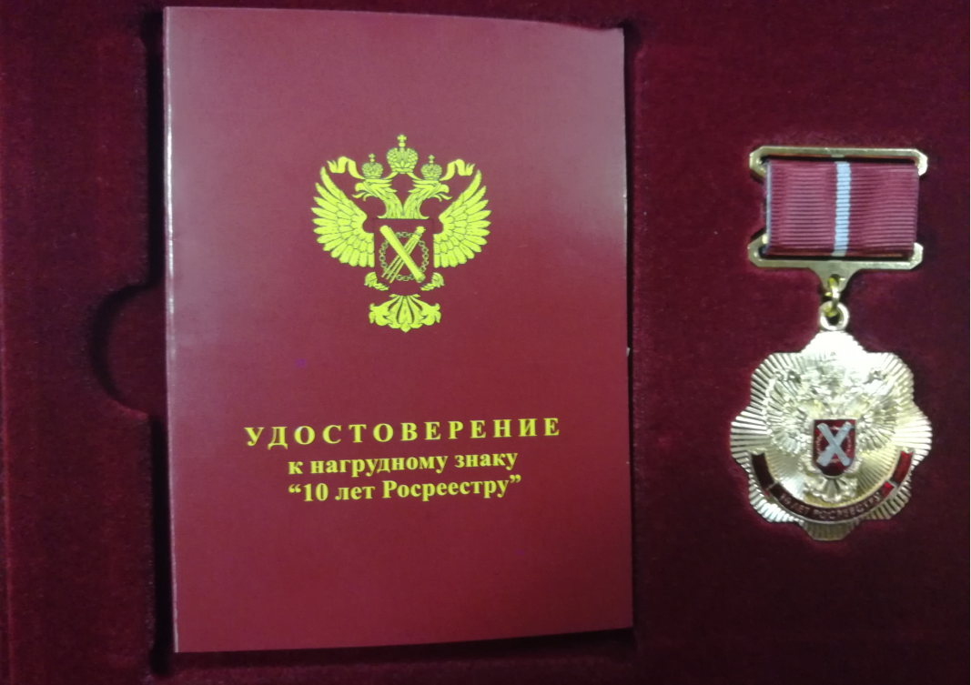

Контакты для СМИ:
Микитюк Светлана Ивановна,
тел. (81533) 9-72-80, факс (81533) 9-51-07, e-mail: kandalaksha@r51.rosreestr.ru

Просим об опубликовании данной информации уведомить по электронной почте: 51_upr@rosreestr.ru

